BÀI DỰ THI:
TÌM HIỂU LỊCH SỬ ĐẢNG BỘ HỌC VIỆN TÀI CHÍNH

Tên người thực hiện: Nguyễn Thị Hương Thủy
Đơn vị: Ban Khảo thí và QLCL, Học viện Tài chính

PHẦN 1: TRẢ LỜI BỘ CÂU HỎI

Câu 1. Từ khi thành lập đến nay, Đảng Bộ Trường Cán bộ Tài chính Ngân hàng Trung ương (nay là Đảng Bộ Học viện Tài chính) đã trải qua bao nhiêu kỳ Đại hội? Các kỳ ĐH diễn ra vào thời gian nào? Anh (chị) hãy cho biết họ và tên các đồng chí giữ chức vụ Bí thư Đảng ủy qua từng nhiệm kỳ?
Trả lời:
Đảng bộ Học viện Tài chính tiền thân là Đảng bộ Trường Cán bộ Tài chính - kế toán - Ngân hàng Trung ương, được thành lập theo Quyết định số 228-NQ/ĐU ngày 03/11/1964 của Đảng ủy các cơ quan dân chính Đảng Trung ương.
Ngày 27 tháng 10 năm 1976, Hội đồng Chính phủ đã quyết định đổi tên trường Cán bộ Tài chính - Kế toán - Ngân hàng Trung ương thành trường Đại học Tài chính - Kế toán trực thuộc Bộ Tài chính theo quyết định số 226/QĐ-CP; đồng thời đổi tên Đảng bộ Trường Cán bộ Tài chính - Kế toán - Ngân hàng Trung ương thành Đảng bộ trường Đại học Tài chính - Kế toán trực thuộc Thành ủy Hà Nội. Đây không chỉ là sự đổi tên Trường một cách thông thường mà đó là một bước phát triển mới về chất, nâng cao vị thế của một cơ sở đào tạo có uy tín trong cả nước thời điểm đó.
Năm 2011, với mục tiêu phát triển nhà trường thành cơ sở đào tạo lớn theo hướng đa cấp, đa ngành, đa lĩnh vực, đảm nhận sứ mạng cung cấp nguồn nhân lực chất lượng cao đáp ứng nhu cầu xã hội, ngày 17/08/2001 Thủ tướng Chính phủ đã ra Quyết định số 120/2001/QĐ-TTg về việc thành lập Học viện Tài chính trên cơ sở sát nhập 3 đơn vị: Trường Đại học Tài chính Kế toán, Viện nghiên cứu Tài chính và Trung tâm bồi dưỡng cán bộ (Bộ Tài chính) đồng thời thành lập thêm hai phân viện: Phân viện TP. Hồ Chí Minh và Phân viện Đà Nẵng. Ngay sau khi thành lập Học viện Tài chính, Đảng ủy cơ quan Bộ Tài chính đã ban hành quyết định số 231/QĐ-ĐUTC ngày 22/10/2001 về việc thành lập Đảng bộ Học viện Tài chính.
Trải qua 57 năm xây dựng và phát triển, Đảng bộ Trường Cán bộ Tài chính Ngân hàng Trung ương (nay là Đảng bộ Học viện Tài chính) đã trải qua 3 giai đoạn với 18 kỳ Đại hội:
- Giai đoạn 1: giai đoạn lãnh đạo Trường Cán bộ Tài chính - Kế toán - Ngân hàng Trung ương (1964-1976) với 4 kỳ Đại hội diễn ra theo các mốc thời gian sau:
+ Tháng 3/1965, Đại hội Đảng bộ lần thứ I được triệu tập tại Cổ Nhuế, Hà Nội. Đại hội đã bầu ra Ban chấp hành Đảng ủy mới, trong đó thầy giáo Phạm Thế Phiệt được bầu làm bí thư Đảng ủy.
+ Tháng 10/1966, Đại hội Đảng bộ lần thứ II được triệu tập tại Lập Thạch, Vĩnh Phú. Tại Đại hội thầy giáo Phạm Thế Phiệt tiếp tục được bầu làm bí thư Đảng ủy.
+ Tháng 7/1969, Đại hội Đảng bộ lần thứ III được khai mạc tại khu sơ tán. Kỳ đại hội này thầy giáo Phạm Thế Phiệt lần thứ 3 được bầu làm bí thư Đảng ủy.
+ Tháng 11/1974, Đại hội Đảng bộ lần thứ IV được tổ chức, trong đó thầy giáo Nguyễn Quang Long được bầu làm bí thư Đảng ủy.
Giai đoạn này Đảng bộ xác định nhiệm vụ của trường là: Nâng cao chất lượng đào tạo và bồi dưỡng; Tăng cường công tác giáo dục chính trị tư tưởng, công tác xây dựng đội ngũ cán bộ giảng viên; Cải tiến chương trình nội dung giảng dạy, cải tiến phong cách dạy và học, mở rộng công tác nghiên cứu khoa học, tăng cường công tác tổ chức; Chuẩn bị điều kiện để không ngừng nâng cao chất lượng, mở rộng quy mô đào tạo đáp ứng nhu cầu về đội ngũ cán bộ của ngành và của đất nước.
- Giai đoạn 2: giai đoạn lãnh đạo Trường Đại học Tài chính - Kế toán (1976-2001) với 9 kỳ Đại hội diễn ra theo các mốc thời gian sau:
+ Đại hội Đảng bộ lần thứ V diễn ra vào tháng 8/1976, thầy giáo Trần Thế Xuân được bầu làm bí thư Đảng ủy.
+ Đại hội Đảng bộ lần thứ VI diễn ra vào tháng 11/1980, thầy giáo Nguyễn Phố được bầu làm bí thư Đảng ủy.
+ Đại hội Đảng bộ lần thứ VII diễn ra vào tháng 12/1982, thầy giáo Nguyễn Phố tiếp tục được bầu làm bí thư Đảng ủy.
+ Đại hội Đảng bộ lần thứ VIII diễn ra vào tháng 2/1985, thầy giáo Mai Văn Thiệu được bầu làm bí thư Đảng ủy.
+ Đại hội Đảng bộ lần thứ IX diễn ra vào tháng 10/1987, thầy giáo Mai Văn Thiệu tiếp tục được bầu làm bí thư Đảng ủy.
+ Đại hội Đảng bộ lần thứ X diễn ra vào tháng 04/1990. Thầy giáo Mai Văn Thiệu tiếp tục được tín nhiệm và bầu làm bí thư Đảng ủy.
+ Đại hội Đảng bộ lần thứ XI diễn ra vào tháng 12/1992. Đại hội đã bầu PGS.TS.NGUT Lê Văn Ái làm bí thư Đảng ủy.
+ Đại hội Đảng bộ lần thứ XII diễn ra vào tháng 01/1996 và thầy giáo Lê Văn Ái tiếp tục được bầu làm bí thư Đảng ủy.
+ Đại hội Đảng bộ lần thứ XIII diễn ra vào tháng 03/1999. Đại hội đã bầu GS.TS.NGND Ngô Thế Chi làm bí thư Đảng ủy.
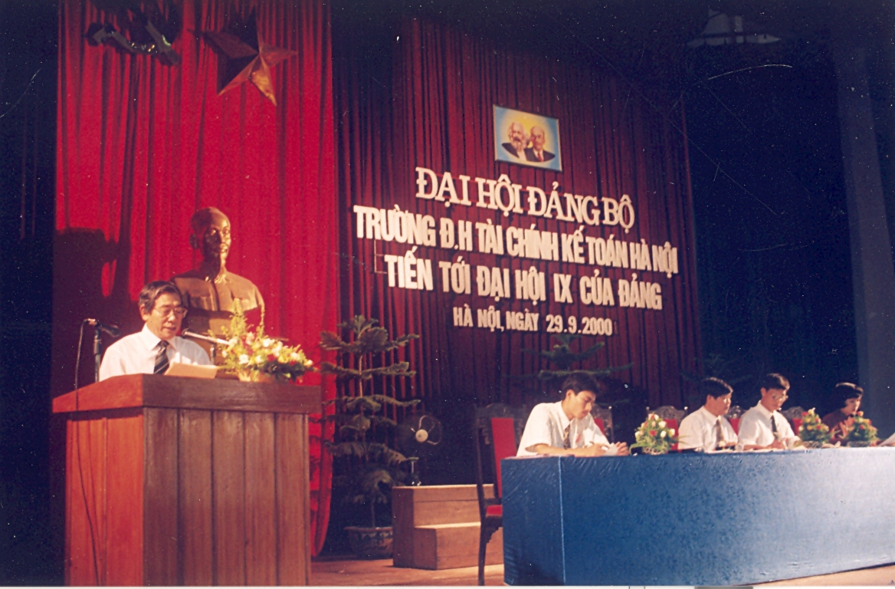
ĐH Đảng Bộ Trường ĐH Tài chính kế toán tiến tới ĐH IX của Đảng
(Nguồn: Văn Phòng Đảng Đoàn, Học viện Tài chính)
Giai đoạn 1976-2001 là giai đoạn cách mạng mới, đưa cả nước lên Chủ nghĩa xã hội. Vì vậy, ở giai đoạn này Đảng bộ xác định nhiệm vụ của trường là: Kiện toàn và phát huy đầy đủ năng lực và tổ chức hiện có; Đổi mới và tăng cường sự lãnh đạo của Đảng bộ trên tất cả các mặt hoạt động, phát huy triệt để những ưu điểm, lợi thế, ra sức khắc phục khó khăn nhằm thực hiện thắng lợi các nhiệm vụ chính trị của trường trong tình hình mới; Tạo sự chuyển biến đáng kể về chất lượng đào tạo, nghiên cứu khoa học, từng bước cải thiện đời sống vật chất và tinh thần của cán bộ giáo viên và sinh viên.
- Giai đoạn 3: giai đoạn lãnh đạo Học viện Tài chính (2001-2020) với 5 kỳ Đại hội diễn ra theo các mốc thời gian sau:
Đại hội Đảng bộ HVTC lần thứ I diễn ra vào ngày 18&19/12/2001.
Đại hội Đảng bộ HVTC lần thứ II diễn ra vào ngày 10&11/6/2004
Đại hội Đảng bộ HVTC lần thứ III diễn ra vào ngày 27&28/12/2006
Đại hội Đảng bộ HVTC lần thứ IV diễn ra vào ngày 28&29/4/2010
Trong 4 kỳ đại hội liên tiếp của Đảng bộ Học viện Tài chính, GS.TS.NGND Ngô Thế Chi đã được bầu làm bí thư Đảng ủy Học viện.
Đại hội Đảng bộ HVTC lần thứ V diễn ra vào ngày 20&21/5/2015. Đại hội đã bầu PGS.TS. Nguyễn Trọng Cơ làm bí thư Đảng ủy Học viện.
Giai đoạn này, Đảng bộ xác định nhiệm vụ của Học viện là: Quyết tâm xây dựng Đảng bộ Học viện đoàn kết, thống nhất về ý chí và hành động; tạo ra sự nhất trí cao về tư tưởng, tinh thần trong toàn Học viện. Tập trung mọi nguồn lực, đổi mới phương pháp giảng dạy; tích cực NCKH phục vụ cho công tác quản lý tài chính; mở rộng quan hệ đối ngoại; nâng cấp trang bị cơ sở vật chất nhằm đạt được mục tiêu đưa Học viện trở thành trung tâm đào tạo, NCKH ngang tầm với các quốc gia trong khu vực; Đảm bảo đời sống của cán bộ, giáo viên và sinh viên.

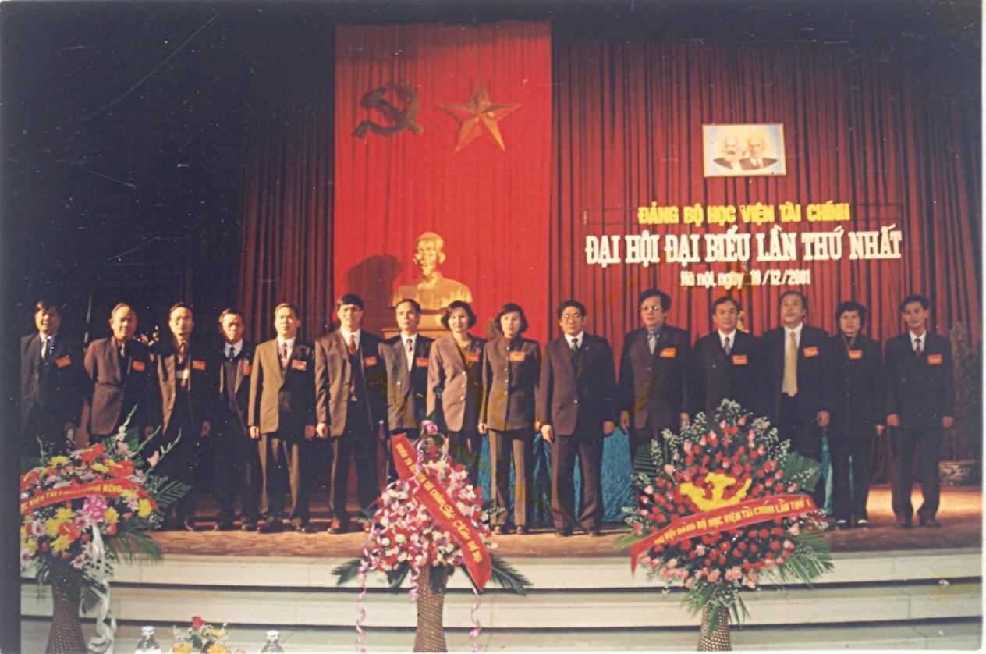
Đại hội Đảng Bộ Học viện Tài chính lần thứ I
(Nguồn: Văn Phòng Đảng Đoàn, Học viện Tài chính)

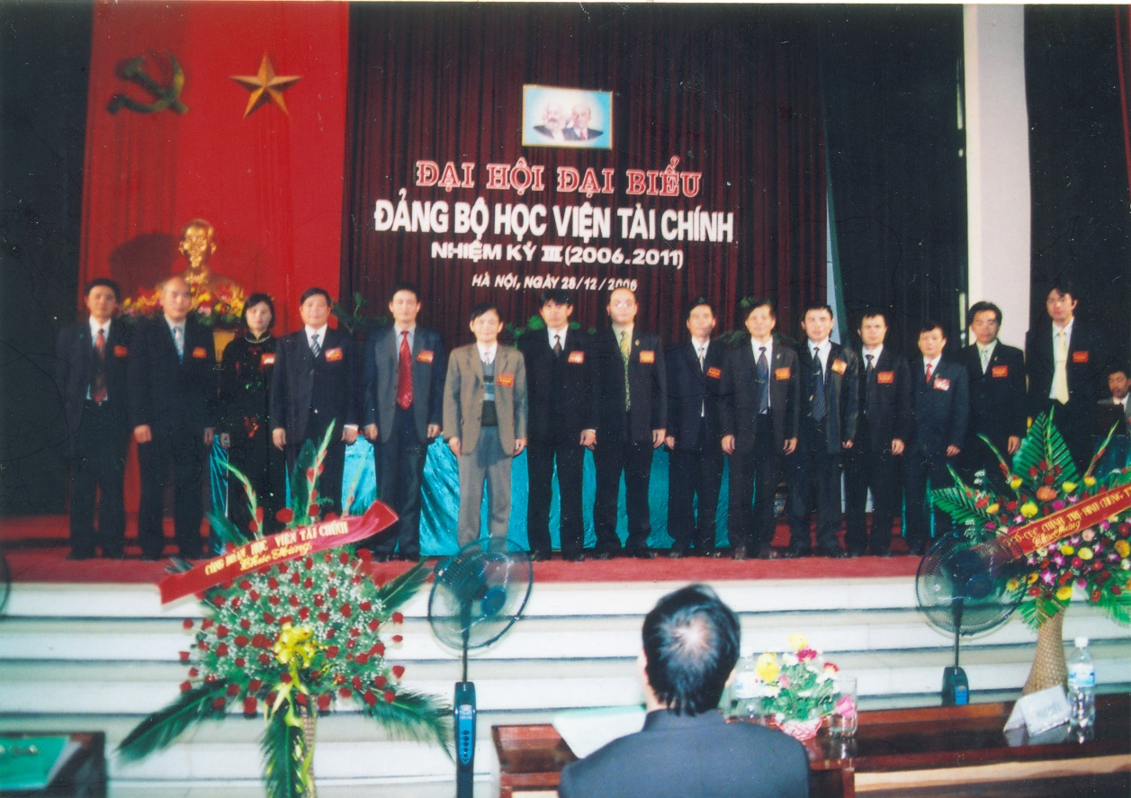
Đại hội Đảng Bộ Học viện Tài chính lần thứ III
(Nguồn: Văn Phòng Đảng Đoàn, Học viện Tài chính)

Như vậy, từ khi thành lập đến nay, Đảng bộ Trường Cán bộ Tài chính Ngân hàng Trung ương (nay là Đảng bộ Học viện Tài chính) đã trải qua 18 kỳ Đại hội với Bí thư Đảng ủy các giai đoạn gồm:
STT | Họ và tên | Giai đoạn
1. | Thầy giáo Phạm Thế Phiệt | 1963-1971
2. | Thầy giáo Nguyễn Quang Long | 1972-1976
3. | Đồng chí Trần Thế Xuân | 1976-1980
4. | Thầy giáo Nguyễn Phố | 1981-1985
5. | TS. Mai Văn Thiệu | 1986-1990
6. | PGS. TS. NGƯT Lê Văn Ái | 1991-1998
7. | GS. TS. NGND Ngô Thế Chi | 1999- 2014
8. | PGS.TS Nguyễn Trọng Cơ | 2015 đến nay
Trong suốt chặng đường phát triển, dưới sự lãnh đạo và chỉ đạo sát sao của Đảng bộ các thời kỳ, Học viện Tài chính đã vượt qua muôn vàn khó khăn, gian khổ, liên tục đổi mới, phát huy thế mạnh, tạo nên thương hiệu Học viện Tài chính hàng đầu cả nước, có sức lan tỏa mạnh mẽ ở khu vực và quốc tế.

Câu 2: Anh (chị) hãy cho biết, Chủ tịch nước ký quyết định tặng thưởng Huân chương Hồ Chí Minh cho Học viện Tài chính vào ngày tháng năm nào? Việc tổ chức đón nhận Huân chương diễn ra vào thời gian nào?
Trả lời
57 năm xây dựng, trưởng thành và phát triển là khoảng thời gian dài phấn đấu không mệt mỏi, vượt qua muôn vàn khó khăn thử thách của các thế hệ thầy và trò, cán bộ viên chức Học viện Tài chính. Đảng bộ các giai đoạn đã lãnh đạo Học viện vượt qua mọi khó khăn, vững bước đi lên và đạt được những thành tích rất đáng tự hào, góp phần cung cấp sản phẩm nguồn nhân lực cao về kế toán, tài chính, ngân hàng cho đất nước. Với những đóng góp đó, Học viện Tài chính đã được Đảng, Nhà nước tặng nhiều danh hiệu cao quý như: Huân chương Độc lập, Huân chương Lao động; liên tục được công nhận là “Đảng bộ trong sạch, vững mạnh”, “Đảng bộ trong sạch vững mạnh tiêu biểu”, được Đảng ủy Bộ Tài chính, Đảng ủy Khối các cơ quan Trung ương nhiều lần tặng giấy khen, bằng khen. Bên cạnh đó, Học viện Tài chính cũng nhận được Huân chương ITSALA và Huân chương Hữu nghị do Nhà nước Cộng hòa dân chủ nhân dân Lào trao tặng.
Đặc biệt, năm 2013, Học viện Tài chính vinh dự được nhận Huân chương Hồ Chí Minh do Chủ tịch nước Cộng hòa Xã Hội chủ nghĩa Việt Nam Trương Tấn Sang ký Quyết định số 1869/QĐ-CTN, ngày 04/10/2013 vì “Đã có công lao to lớn, thành tích xuất sắc góp phần vào sự nghiệp cách mạng của Đảng và của dân tộc”.
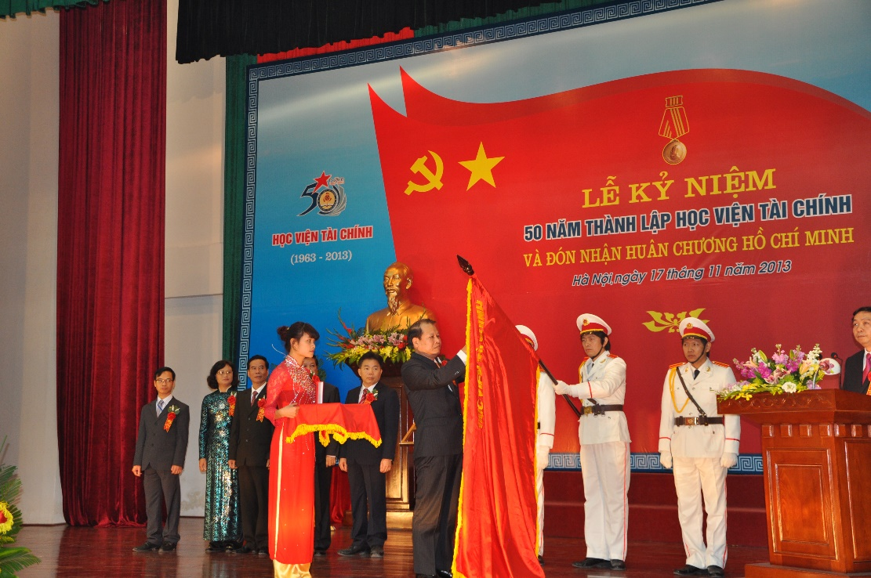
Thừa ủy quyền Chủ tịch nước, Phó Thủ tướng Chính phủ Vũ Văn Ninh
gắn “Huân chương Hồ Chí Minh” lên cờ danh dự của Học viện Tài chính
(Nguồn: Cổng thông tin Học viện Tài chính)

Lễ Đón nhận Huân chương Hồ Chí Minh được tổ chức trọng thể vào ngày 17/11/2013 tại Lễ kỷ niệm 50 năm thành lập Học viện Tài chính diễn ra tại địa chỉ số 58 Lê Văn Hiến, Phường Đức Thắng, Quận Bắc Từ Liêm, Hà Nội. Trong buổi lễ, Phó thủ tướng Chính phủ Vũ Văn Ninh đại diện lãnh đạo Đảng và Nhà nước đã trao tặng Huân chương cao quý này.

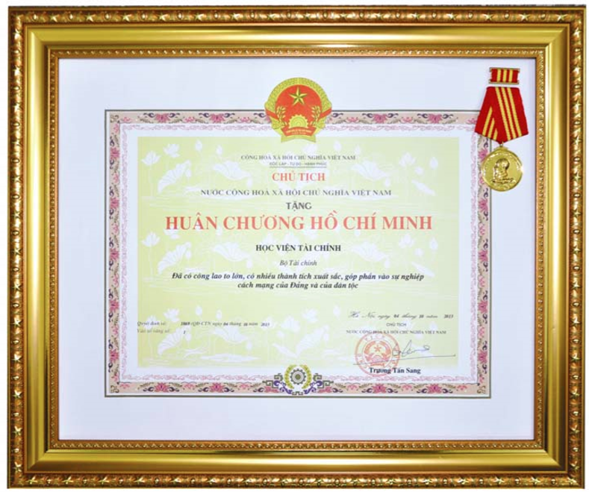
“Huân chương Hồ Chí Minh”
do Chủ tịch nước Trương Tấn Sang ký tặng Học viện Tài chính
(Nguồn: Học viện Tài chính, 50 năm xây dựng và phát triển 1963-2013)

Đây là một trong những dấu mốc đáng ghi nhớ trong quá trình xây dựng và phát triển Học viện Tài chính; là một trong những trang sử hào hùng, vẻ vang, vô giá và đầy tự hào về truyền thống đoàn kết, vượt khó, năng động, sáng tạo của Học viện. Đó cũng là động lực to lớn để tập thể lãnh đạo, cán bộ, giảng viên và nhân viên cũng như các thế hệ sinh viên tiếp tục cống hiến và phát triển Học viện ngày một vững mạnh.

Câu 3: Anh (chị) hãy cho biết Đảng bộ Học viện Tài chính thành lập vào thời gian nào? Theo quyết định số bao nhiêu? Do cấp nào quyết định? Từ khi thành lập cho đến nay, Đảng bộ Học viện Tài chính đã tổ chức bao nhiêu kỳ đại hội? Các kỳ Đại hội diễn ra vào thời gian nào? Họ và tên các đồng chí giữ chức vụ Bí thư, Phó bí thư Đảng ủy Học viện qua từng nhiệm kỳ?
Trả lời
Đứng trước yêu cầu của công cuộc đổi mới nền kinh tế do Đảng đề xướng, cũng như nhu cầu đào tạo cán bộ quản lý kinh tế nói chung và cán bộ quản lý tài chính kế toán có chất lượng cao nói riêng, đặt ra cho Trường Đại học Tài chính - Kế toán phải nhanh chóng đổi mới nội dung, chương trình, giáo trình, phương pháp đào tạo nhằm mở rộng quy mô và không ngừng nâng cao chất lượng đào tạo, chất lượng nghiên cứu khoa học, thực hiện nhiệm vụ chiến lược phát triển giáo dục và đào tạo giai đoạn 2001-2010. Với mục tiêu phát triển nhà trường thành cơ sở đào tạo lớn theo hướng đa cấp, đa ngành, đa lĩnh vực, đảm nhận sứ mạng cung cấp nguồn nhân lực chất lượng cao đáp ứng nhu cầu xã hội, ngày 17/08/2001 Thủ tướng Chính phủ đã ra Quyết định số 120/2001/QĐ-TTg thành lập Học viện Tài chính trên cơ sở sát nhập 3 đơn vị: Trường Đại học Tài chính Kế toán, Viện nghiên cứu Tài chính và Trung tâm bồi dưỡng cán bộ (Bộ Tài chính) đồng thời thành lập thêm hai phân viện: phân viện Thành phố Hồ Chí Minh và phân viện Đà Nẵng. Ngay sau khi thành lập Học viện Tài chính, Đảng ủy cơ quan Bộ Tài chính đã ban hành Quyết định số 231/QĐ-ĐUTC ngày 22/10/2001 về việc thành lập Đảng bộ Học viện Tài chính.
Từ khi thành lập đến nay, Đảng bộ Học viện Tài chính đã tổ chức 5 kỳ Đại hội và các kỳ đại hội diễn ra theo các mốc thời gian sau:
Đại hội Đảng bộ HVTC lần thứ I vào ngày 18&19/12/2001
Đại hội Đảng bộ HVTC lần thứ II vào ngày 10&11/6/2004
Đại hội Đảng bộ HVTC lần thứ III vào ngày 27&28/12/2006
Đại hội Đảng bộ HVTC lần thứ IV vào ngày 28&29/4/2010
Đại hội Đảng bộ HVTC lần thứ V vào ngày 20&21/5/2015
Trong đó, Bí thư và Phó bí thư qua 5 nhiệm kỳ gồm:
Nhiệm kỳ | Quyết định | Bí thư Đảng ủy | Phó bí thư Đảng ủy
2002-2004 | Số 01/QĐ-ĐUTC ngày 07/01/2002 | Ngô Thế Chi | Vũ Văn Hóa
2004-2006 | Số 660/QĐ-ĐUTC ngày 01/07/2004 | Ngô Thế Chi | Nguyễn Văn Tạo
2006-2010 | Số 1090/QĐ-ĐUTC ngày 16/01/2007 | Ngô Thế Chi | Nguyễn Hiền Từ
2010-2015 | Số 123/QĐ-ĐUTC ngày 26/05/2010 | Ngô Thế Chi | Nguyễn Hiền Từ  Nguyễn Trọng Cơ
2015-2020 | Số 106/QĐ-ĐUTC ngày 05/06/2015 | Nguyễn Trọng Cơ | Trương Văn Qúy  Trương Thị Thủy

Qua 5 kỳ đại hội, Đảng bộ Học viện đã thể hiện tinh thần đoàn kết, thống nhất về ý chí và hành động; tạo ra sự nhất trí cao về tư tưởng, tinh thần trong toàn Học viện. Đây là yếu tố tạo nên các bước đột phá trong hoạt động đào tạo của Học viện nhằm đạt được mục tiêu đưa Học viện Tài chính trở thành trung tâm đào tạo, NCKH ngang tầm với các quốc gia trong khu vực.

Câu 4: Anh (chị) hãy nêu rõ mục tiêu, định hướng cơ bản của Nghị quyết Đại hội Đảng bộ Học viện Tài chính lần thứ V nhiệm kỳ 2015-2020; những đề xuất cho giai đoạn tiếp theo?
Trả lời
Trên cơ sở phân tích, đánh giá tình hình thực tế của Đảng bộ, tác động về nhiều mặt của tình hình trong nước cũng như quốc tế đối với những thách thức và cơ hội cho sự phát triển, thực hiện các nhiệm vụ chính trị của Học viện, Nghị quyết Đại hội Đảng bộ Học viện Tài chính lần thứ V đã nêu rõ mục tiêu, định hướng phát triển của Học viện trong nhiệm kỳ công tác 2015-2020, cụ thể như sau:
1. Mục tiêu tổng quát
a. Giữ vững truyền thống “Đảng bộ trong sạch, vững mạnh”, tiếp tục củng cố, xây dựng Đảng bộ thành một tập thể luôn đoàn kết, thống nhất về ý chí và hành động, mạnh về năng lực lãnh đạo, uy tín và tinh thần chiến đấu cao, lãnh đạo Học viện hoàn thành xuất sắc nhiệm vụ chính trị được giao. Chăm lo xây dựng Học viện, các tổ chức Công đoàn, Đoàn thanh niên, Hội cựu chiến binh và Hội sinh viên Học viện ngày càng trong sạch, vững mạnh.
b. Nâng cao năng lực lãnh đạo và sức chiến đấu của Đảng bộ, lãnh đạo Học viện tiếp tục đổi mới toàn diện các mặt hoạt động, nhất là công tác đào tạo và nghiên cứu khoa học; tập trung đào tạo nhân lực trình độ cao, phát triển phẩm chất và năng lực tự học, tự làm giàu tri thức, khuyến khích và kích thích sáng tạo, trên cơ sở đó nâng cao chất lượng đào tạo, bồi dưỡng và nghiên cứu khoa học, tạo ra nguồn nhân lực có chất lượng cạnh tranh cao trên thị trường lao động trong nước; xây dựng Học viện Tài chính thành địa chỉ tin cậy thu hút nhân tài, gìn giữ nhân tâm, hoàn thiện nhân cách, phát triển nhân lực cho ngành và xã hội.
c. Nâng cao hơn nữa năng lực tự chủ, tự chịu trách nhiệm trong các hoạt động của các tổ chức, của mỗi Đảng viên trong toàn Đảng bộ, làm cho các hoạt động của Đảng bộ và Học viện ngày càng hiệu quả hơn, đáp ứng tốt hơn yêu cầu nhiệm vụ trong giai đoạn mới.
d. Tăng nguồn thu trên cơ sở khai thác các thế mạnh chuyên môn của Học viện để từng bước trang bị cơ sở vật chất ngày càng hiện đại, phục vụ học tập, nghiên cứu khoa học và hoạt đông khác; cải thiện và nâng cao đời sống vật chất, tinh thần của cán bộ, viên chức trong Học viện.
e. Chủ động hội nhập và nâng cao hiệu quả hoạt động hợp tác quốc tế. Đồng thời chú trọng phối hợp kết hợp chặt chẽ với các cơ quan chức năng địa phương sở tại để sớm giải phóng mặt bằng khu đô thị Đại học Đông Ngạc, đưa vào xây dựng nhằm tạo ra cơ sở vật chất khang trang cho Học viện.
2. Một số chỉ tiêu cụ thể:
a. Hàng năm, 100% đảng viên trong Đảng bộ hoàn thành nhiện vụ chuyên môn được giao; trên 95% đảng viên đạt danh hiệu “Đảng viên đủ tư cách hoàn thành tốt nhiệm vụ”, trong đó không dưới 15% đảng viên “Đủ tư cách hoàn thành xuất sắc nhiệm vụ”.
b. Hàng năm, Đảng bộ đạt danh hiệu “Đảng bộ trong sạch vững mạnh”, trên 90% chi bộ đạt danh hiệu “Hoàn thành tốt nhiệm vụ”, trong đó có từ 50% số chi bộ đạt danh hiệu “Trong sạch, vững mạnh”, không có chi bộ yếu kém.
c. Về công tác phát triển Đảng: phấn đấu trong nhiệm kỳ bồi dưỡng nhận thức về Đảng cho 600-700 quần chúng ưu tú, kết nạp được từ 350-400 Đảng viên mới.
d. Về công tác kiểm tra, giám sát: 100% các chi bộ xây dựng kế hoạch và thực hiện tự kiểm tra, giám sát hàng năm; công tác kiểm tra, giám sát của Đảng ủy được duy trì thường xuyên, 100% các chi bộ được kiểm tra hàng năm, giải quyết kịp thời, dứt điểm, đúng thẩm quyền các đơn thư khiếu nại, tố cáo.
e. Chăm lo xây dựng chính quyền, các tổ chức đoàn thể đạt danh hiệu trong sạch, vững mạnh hàng năm.
g. 100% Đảng viên trong Đảng bộ được học tập, quán triệt và tổ chức thực hiện đầy đủ, có hiệu quả các Chỉ thị, Nghị quyết của Đảng ủy cấp trên và Đảng ủy Học viện; tiếp tục tổ chức thực hiện hiệu quả hơn Nghị quyết Trung ương 4 khóa XI; cuộc vận động đẩy mạnh “Học tập và làm theo tấm gương đạo đức Hồ Chí Minh”; “Đổi mới lãnh đạo công tác dân vận trong tình hình mới” kết hợp với “Đổi mới sinh hoạt định kỳ ở chi bộ”.
h. Chỉ đạo xây dựng và triển khai Quy chế tự chủ tài chính; điều chỉnh chiến lược phát triển Học viện cho phù hợp với yêu cầu nhiệm vụ mới. Chỉ đạo rà soát để tái cơ cấu lại Học viện, nhất là tái cơ cấu tổ chức bộ máy cho phù hợp với cơ chế tự chủ tài chính và chiến lược phát triển Học viện sau điều chỉnh.
3. Những định hướng cơ bản trong việc xây dựng và phát triển Học viện
Trên cơ sở các mục tiêu và chỉ tiêu đã xây dựng, Học viện có những định hướng cơ bản phát triển trong giai đoạn 2015-2020 như sau:
a. Thực hiện có hiệu quả công tác cải cách hành chính và chiến lược tổ chức cán bộ đến năm 2020 và tầm nhìn năm 2030, chú trọng đến cán bộ trẻ có năng lực.
b. Tiếp tục đổi mới mạnh mẽ công tác đào tạo, nghiên cứu khoa học, bồi dưỡng theo hướng đa dạng hóa hình thức và sản phẩm đào tạo, nghiên cứu khoa học với chất lượng ngày càng cao; sớm đưa vào giảng dạy các lớp chất lượng cao đối với chuyên ngành Kế toán, Tài chính doanh nghiệp cho sinh viên hệ chính quy tập trung, tiếp tục mở rộng sang các chuyên ngành khác khi chuẩn bị đủ điều kiện; giữ vững quy môn đào tạo, đi đôi với nâng cao chất lượng đào tạo của tất cả các hệ.
c. Tăng cường công tác đào tạo, bồi dưỡng, tiếp tục nâng cao chất lượng đội ngũ giảng viên, nghiên cứu viên và cán bộ quản lý. Từ năm học 2016-2017, đảm bảo 100% giáo viên nghiệp vụ trực tiếp giảng dạy cho hệ Đại học có trình độ thạc sỹ trở lên.
d. Chủ động xây dựng, triển khai thực hiện cơ chế tự chủ tài chính theo nghị định 16/2015/NĐ/CP ngày 14/02/2015 của Chính phủ quy định cơ chế tự chủ của đơn vị sự nghiệp công; Nghị quyết số 77/NQ-CP ngày 24/10/2014 của Chính phủ về thí điểm đổi mới cơ chế hoạt động đối với các cơ sở giáo dục Đại học công lập giai đoạn 2014-2017 và thông báo số 11 của Ban cán sự Bộ Tài chính về “Đổi mới cơ chế tự chủ của đơn vị sự nghiệp công”.
e. Điều chỉnh chiến lược phát triển phát triển Học viện Tài chính giai đoạn 2014-2017 và tầm nhìn đến năm 2030 cho phù hợp với yêu cầu nhiệm vụ mới. Chỉ đạo kiện toàn Hội đồng Trường; rà soát, tái cơ cấu Học viện, nhất là cơ cấu tổ chức bộ máy phù hợp với cơ chế tự chủ tài chính và chiến lược phát triển của Học viện sau khi điều chỉnh.
Trên cơ sở các mục tiêu, định hướng xây dựng và phát triển Học viện nhiệm kỳ 2015-2020, Đảng bộ đã tập trung lãnh đạo tốt các mặt: lãnh đạo thực hiện nhiệm vụ chính trị trong công tác đào tạo, công tác NCKH, hợp tác quốc tế; Lãnh đạo công tác xây dựng Đảng trên các nội dung: công tác chính trị - tư tưởng, công tác tổ chức cán bộ, công tác xây dựng tổ chức Đảng và rèn luyện đảng viên cũng như lãnh đạo các tổ chức đoàn thể quần chúng và công tác đời sống.
4. Một số đề xuất nhằm phát triển Học viện trong giai đoạn 2020-2025
Trên cơ sở mục tiêu, định hướng cũng như tình hình thực tế của Học viện trong thời gian vừa qua, tôi xin đưa ra một số đề xuất với mong muốn giai đoạn 2020-2025 và các giai đoạn tiếp theo Học viện tiếp tục phát huy các thế mạnh, nâng cao vị thế của mình trong hệ thống các trường đại học trong nước và quốc tế. Cụ thể:
Thứ nhất, tăng cường sự lãnh đạo, chỉ đạo và kiểm tra, giám sát việc thực hiện các Chỉ thị, Nghị quyết của Đảng ủy cấp trên và Đảng ủy Học viện; phối kết hợp chặt chẽ giữa Đảng, Chính quyền và các tổ chức đoàn thể trong Học viện nhằm tạo sức mạnh tổng hợp trong việc thực hiện tốt nhiệm vụ của Học viện cũng như tiếp tục nâng cao uy tín và vị thế của Học viện.
Thứ hai, mở rộng công khai, dân chủ, minh bạch các chế độ, chủ trương, biện pháp của Đảng ủy, Ban Giám đốc, các chi ủy và các đơn vị; có cơ chế khen thưởng, kỷ luật công minh và kịp thời nhằm đảm bảo công bằng trong đánh giá con người, tạo điều kiện để cán bộ, đảng viên phát huy tính chủ động sáng tạo trong đóng góp xây dựng Đảng bộ Học viện ngày càng trong sạch, vững mạnh.
Thứ ba, thường xuyên rà soát và xây dựng quy hoạch đội ngũ cán bộ quản lý nhằm đảm bảo đội ngũ kế cận có năng lực chuyên môn góp phần củng cố thương hiệu của Học viện Tài chính.
Thứ tư, sớm hoàn thành Đề án tự chủ tài chính, hoàn thiện chiến lược xây dựng và phát triển Học viện trong giai đoạn 2020-2025, tầm nhìn đến năm 2035.

PHẦN 2: “TỰ HÀO TRUYỀN THỐNG ĐẢNG BỘ HỌC VIỆN TÀI CHÍNH”

Người Đảng viên mẫu mực trong tôi
Sinh thời chủ tịch Hồ Chí Minh đã từng dạy rằng: "Đạo đức cách mạng không phải từ trên trời sa xuống, nó do đấu tranh, rèn luyện bền bỉ hàng ngày mà phát triển và củng cố cũng như ngọc mài càng ngày càng sáng, vàng càng luyện càng trong". Vì vậy mỗi người cán bộ, đảng viên phải gương mẫu tự rèn luyện về mọi mặt, nhất là về đạo đức cách mạng, làm gương cho quần chúng học tập và noi theo.
Trong cuộc sống có rất nhiều tấm gương đảng viên mẫu mực. Dù họ là Lãnh đạo cấp cao của Đảng, là một công nhân bình thường, hay là những người thầy người cô mang trên vai sứ mệnh trồng người cao cả, dù là những Đảng viên công tác ở lĩnh vực nào thì tất cả họ đều mong muốn chung tay góp sức để xây dựng đơn vị, xây dựng đất nước ngày càng giàu mạnh.
Đảng bộ Học viện Tài chính cũng là một trong những chiếc nôi đào tạo Đảng viên như thế. Tôi xin được chia sẻ về một tấm gương với sự nỗ lực, phấn đấu không mệt mỏi trong công tác, đầy lòng nhiệt tình và giàu lòng nhân ái của một cán bộ đã nhiều năm cống hiến trong sự nghiệp trồng người. Đó là cô Nguyễn Thị Bình, nguyên Phó Trưởng ban Quản lý đào tạo - người đã có 29 năm gắn bó với Học viện Tài chính - ngôi trường mà tôi đang vinh dự được công tác 14 năm qua.
Sinh ra trong một gia đình thuần nông, lớn lên trong cách mạng, bên cạnh lòng biết ơn với người sinh thành cô Nguyễn Thị Bình luôn ý thức được công lao to lớn của Đảng, của Bác Hồ, lấy gương sáng của Bác để học tập và rèn luyện bản thân. Thấm nhuần lời dạy của Bác: “Một dân tộc dốt là một dân tộc yếu”, nên khi còn trẻ dù gia đình rất khó khăn, cô luôn không ngừng cố gắng học tập, rèn luyện và vươn lên trong cuộc sống. Năm 1971, cô tham gia kháng chiến chống Mỹ và được đứng vào hàng ngũ của Đảng khi mới tròn 20 tuổi.
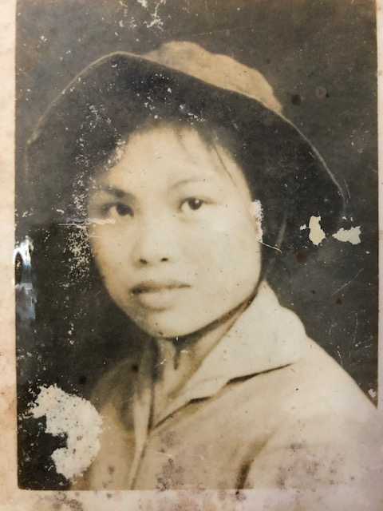
Cô Nguyễn Thị Bình trong quân ngũ năm 18 tuổi
(Nguồn: ảnh nhân vật cung cấp)
Năm 1980, cô được điều động về công tác tại Trường Đại học Tài chính - Kế toán (nay là Học viện Tài chính). Trong 29 năm công tác tại Học viện, cô đã trải qua nhiều vị trí công việc khác nhau. Để làm tốt các công việc được giao, ở vị trí công tác nào, cô cũng luôn xây dựng cho mình một nguyên tắc làm việc: công tâm, minh bạch và thấu tình đạt lý. Trong quá trình làm việc, bên cạnh việc học hỏi, kế thừa và vận dụng những thành quả từ những người đi trước, cô luôn bám sát vào kế hoạch và nhiệm vụ của đơn vị để xây dựng cho bản thân kế hoạch hoạt động cụ thể nhằm giải quyết, xử lý công việc một cách hiệu quả. Cô luôn làm việc với tinh thần cầu thị, sáng tạo, sẵn sàng chia sẻ kinh nghiệm với đồng nghiệp nhằm hoàn thành và nâng cao chất lượng công việc được giao. Chính vì lẽ đó mà khi là nhân viên, cô không nề hà bất cứ công việc nào, luôn sẵn sàng tiếp cận với nhiều công việc chuyên môn khác nhau; luôn tìm tòi, nghiên cứu và cải tiến cách thức làm việc cho phù hợp với từng thời điểm, trong từng hoàn cảnh và điều kiện. Phong cách làm việc ấy đã ăn sâu vào trong con người cô, nên khi ở vai trò là lãnh đạo đơn vị cô cũng không ngừng đưa ra nhiều sáng kiến, tìm ra các giải pháp tối ưu, tích cực tham mưu cho Lãnh đạo Ban, Lãnh đạo Học viện trong các công việc chuyên môn như: lập kế hoạch, xây dựng thời khóa biểu, phương án sử dụng hội trường học...
Công tác lập kế hoạch đào tạo của Học viện trước đây được lập theo năm học cho từng khóa tuyển sinh. Tuy nhiên, cô nhận thấy việc lập kế hoạch như vậy gây khó khăn trong công tác quản lý. Mặc dù thời điểm bấy giờ, việc áp dụng máy móc, công nghệ thông tin trong công việc còn rất hạn chế; tất cả các khâu liên quan đến lập kế hoạch, xây dựng thời khóa biểu hoàn toàn làm thủ công. Song với một người luôn hướng đến tính khoa học và hiệu quả, cô là người đầu tiên nghĩ đến và xây dựng thành công kế hoạch đào tạo toàn khóa cho tất cả các chuyên ngành tại Học viện. Cách làm này không những giúp Học viện cân đối được khối lượng học tập từng kỳ cho các chuyên ngành mà còn giúp các bộ môn cân đối được khối lượng giảng dạy trong điều kiện quy mô đào tạo ngày càng tăng, từ đó có biện pháp bố trí giáo viên phù hợp. Bên cạnh đó, trên cơ sở kế hoạch đào tạo được lập, hàng năm Học viện có căn cứ điều chỉnh kế hoạch năm học tiếp theo một cách hợp lý.
Khi quy mô tuyển sinh hệ đại học chính quy của Học viện ngày càng mở rộng, với quỹ phòng học hạn chế, Lãnh đạo Học viện đã phải xây dựng nhiều phương án nhằm giải quyết bài toán về hội trường. Thuê thêm phòng học là phương án đã được Học viện tính đến. Tuy nhiên, đi kèm với đó là sự gia tăng về chi phí. Đau đáu với suy nghĩ “làm thế nào để Học viện tiết kiệm tối đa khoản chi phí thuê hội trường”, ý tưởng xây dựng thời khóa biểu theo một cách khác đã được cô nghĩ đến. Với sáng kiến 5 buổi học/tuần, xen kẽ nghỉ hợp lý của các lớp sinh viên, Học viện không những đã khai thác triệt để công suất sử dụng hội trường mà còn tiết kiệm một khoản lớn chi phí khi giảm thiểu tối đa số lượng phòng học phải đi thuê. Đây cũng là một trong những đóng góp quan trọng của cô trong thời điểm khó khăn của Học viện và vẫn được áp dụng hiệu quả ở thời điểm hiện tại. (Dựa theo lời kể của Cô Nguyễn Thị Phương Hoa, chuyên viên ban Quản lý đào tạo, Học viện Tài chính).
Cùng với việc thực hiện tốt công tác chuyên môn, cô cũng là người tiên phong, gương mẫu trong thực hiện các quy định của Học viện; các chủ trương, đường lối của Đảng và Nhà nước. Chị Bùi Thị Hằng, chuyên viên Ban Quản lý đào tạo nhận xét: “Cô luôn đi đầu và tích cực trong các phong trào thi đua của đơn vị, của Học viện cũng như của ngành; nhiệt tình tham gia các phong trào do Học viện và đoàn thể tổ chức cũng như tích cực vận động quần chúng tham gia”.
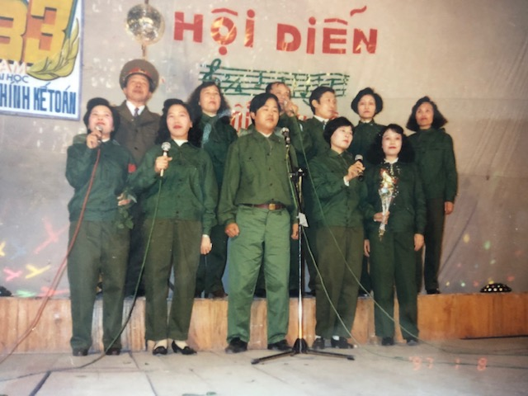
Hội diễn văn nghệ CB,GV Trường ĐHTCKT
(Nguồn: ảnh nhân vật cung cấp)

Đó là lý do cô được tin tưởng bầu làm Bí thư chi bộ nhiều nhiệm kỳ trong quá trình công tác, là Uỷ viên uỷ ban kiểm tra Đảng bộ 3 nhiệm kỳ. Trong công tác Đảng, bên cạnh việc chỉ đạo các hoạt động liên quan đến chi bộ; có nhiều đóng góp đối với các nghị quyết của Đảng; luôn lắng nghe ý kiến, nguyện vọng của đảng viên, quần chúng để giải quyết kịp thời những mâu thuẫn, khó khăn vướng mắc; cô còn tích cực bồi dưỡng, giúp đỡ các quần chúng tiêu biểu để phát triển đảng viên mới (Trong thời gian là Bí thư chi bộ, cô đã phát triển được 6 Đảng viên mới); định hướng, hướng dẫn cho các quần chúng có nguyện vọng đứng trong hàng ngũ của Đảng. Mọi vấn đề phát sinh trong quá trình làm việc đều được cô giải quyết thấu tình đạt lý, tạo được sự đồng thuận và niềm tin vững chắc trong lòng mọi người. Điều đó có được bởi trong các mối quan hệ, cô không áp đặt quan hệ lãnh đạo với cấp dưới mà luôn đề cao tình đồng nghiệp, tình đồng chí cao cả, tình bạn chân thành. Đó cũng là một trong những tư tưởng của Bác về đạo đức của con người Việt Nam.
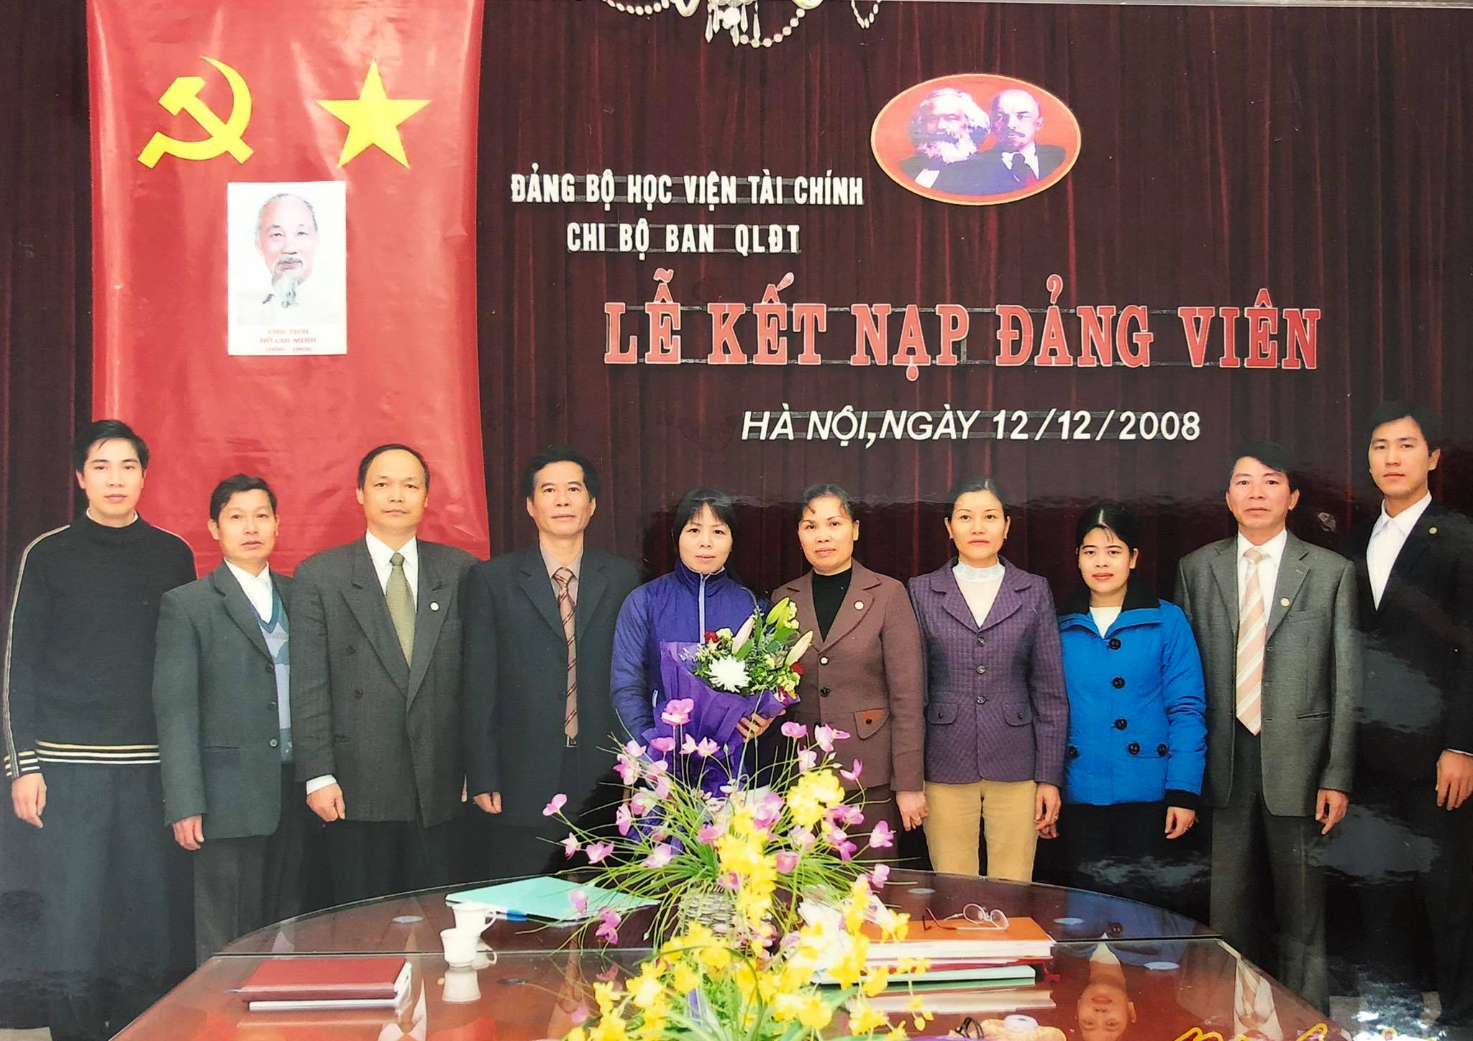
Lễ Kết nạp Đảng viên mới Chi bộ Ban QLĐT
(Nguồn: Ban QLĐT cung cấp)

Hết lòng vì công việc, luôn nêu cao tinh thần trách nhiệm nhưng có lẽ vì sự nguyên tắc của mình mà đôi khi cô bị hiểu nhầm gây khó dễ trong phối hợp công tác. Các cụ có câu “nhân vô thập toàn”. Trong công việc cũng như trong cuộc sống ai cũng có mặt mạnh và hạn chế. Là một Đảng viên lâu năm, lại từng được rèn rũa trong môi trường quân đội nên những người như cô luôn thích sự rõ ràng, minh bạch. Mặc dù, trong giải quyết công việc ngoài dựa vào lý đôi khi còn bị “chi phối” bởi cái tình, nhưng với cô không vì chữ “tình” mà làm trái các quy định. Đó cũng là nguyên nhân khiến cô chưa thể làm hài lòng mọi đối tượng liên quan. Tuy nhiên, cách cô trả lời cho mọi sự hiểu nhầm, khúc mắc đó chính là kết quả và hiệu quả công việc mà cô đem lại cũng như sự bao dung độ lượng của cô đối với mọi người trong cuộc sống.
Được nể trọng trong công tác chuyên môn, nhưng ở cô điều đáng quí hơn nữa là thái độ sống tích cực, là tình cảm mà cô dành cho đồng nghiệp. Với lối sống giản dị mà chân thành, nghiêm túc mà cởi mở, không tư lợi cá nhân, cô luôn thẳng thắn đấu tranh vì quyền lợi chung của tập thể. Cô Lê Thị Hồng Điệp (nguyên chuyên viên Ban Quản lý đào tạo, Học viện Tài chính) từng chia sẻ: “Chị Bình nghiêm khắc trong công việc nhưng tình cảm; luôn gần gũi, lắng nghe tâm tư nguyện vọng của đồng nghiệp, của nhân viên và có sự cảm thông sâu sắc. Chị luôn tạo thuận lợi cho đồng nghiệp, cho nhân viên trong quá trình làm việc. Không có khoảng cách giữa nhân viên và lãnh đạo khi làm việc với chị nhưng chị luôn khiến chúng tôi phải tôn trọng và nể phục”. Trên thực tế, trong cuộc họp hay giao tiếp với mọi người hằng ngày, người ta ít thấy cô dùng những từ mỹ miều, đao to búa lớn. Khi gặp những việc căng thẳng người ta vẫn nhìn thấy sự tự tin và bình tĩnh trong thái độ cũng như lời nói của cô. Và quả thực, nếu ai đó chỉ tiếp xúc với cô một lần sẽ ấn tượng với cô bởi sự khô khan. Nhưng ẩn sau sự khô khan đó là một tấm lòng bao dung và đầy lòng trắc ẩn.
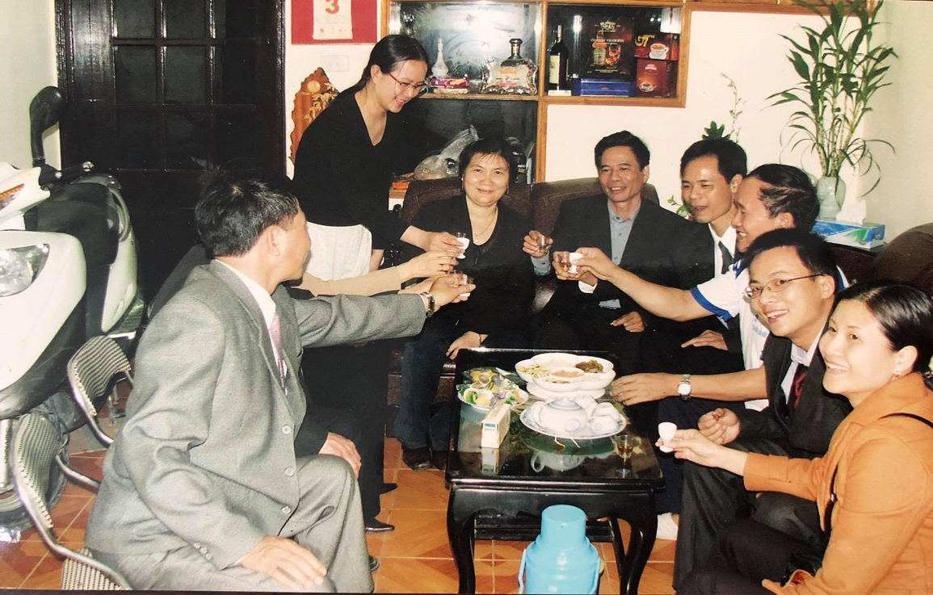
Ban Quản lý đào tạo chúc Tết cô và gia đình
(Nguồn: Ban Quản lý đào tạo cung cấp)
Tôi có dịp làm việc với anh Nguyễn Anh Tuấn - giám đốc công ty TNHH kiểm toán AVICO, cựu sinh viên khoá 29 Học viện Tài chính, khi chia sẻ về kỷ niệm với Học viện, anh nói: “Hồi còn là sinh viên năm thứ 2, vì hoàn cảnh gia đình anh bỏ học để đi làm. Khi quay lại trường xin rút hồ sơ, cô Bình đã khuyên anh nghĩ lại mặc dù anh một mực không muốn tiếp tục học tập. Nếu như năm ấy, cô không là người cố giữ lại cho anh một lối đi, anh sẽ không bao giờ có cơ hội học tiếp để nhận tấm bằng cử nhân tài chính và được như ngày hôm nay”. Không chỉ có vậy, trong thời gian công tác tại Học viện, không ít lần cô giúp đỡ sinh viên bằng cách cho mượn tiền đóng học phí với hy vọng sẽ bớt đi một sinh viên phải bỏ học vì hoàn cảnh khó khăn; định hướng và giúp nhiều sinh viên tháo gỡ vướng mắc về các vấn đề liên quan đến học tập. Đó là lý do “cô được nhiều sinh viên trân quý”, Chị Bùi Thị Hằng - chuyên viên Ban Quản lý đào tạo nói với tôi trong một lần trò chuyện.
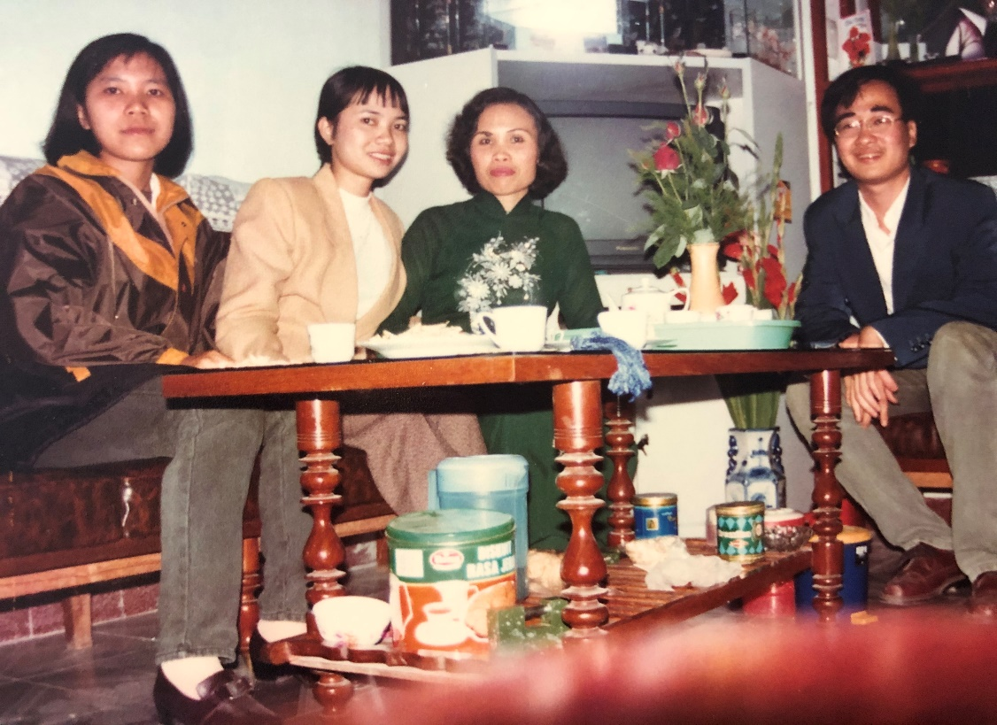
Các anh chị sinh viên chúc mừng cô nhân ngày nhà giáo Việt Nam
(Nguồn: ảnh nhân vật cung cấp)

Năm 2009, cô chính thức được nghỉ hưu theo chế độ của Nhà nước. Một lần nữa, với tinh thần trách nhiệm, khả năng tập hợp, thuyết phục mọi người cô lại nhận được sự tin tưởng của tổ dân phố và được bầu giữ chức Chi hội phó chi hội phụ nữ, Tổ trưởng Tổ Đảng, Ban vận động tổ dân phố. Cả quá trình công tác, hoạt động của mình, dù ở bất cứ cương vị công tác nào, trong thời điểm hay hoàn cảnh nào cô cũng luôn tận tậm, tận lực, tâm huyết và trách nhiệm. Cô luôn xác định "Là một người đảng viên thì phải suốt đời hy sinh, phấn đấu và tận tụy với công việc, lời nói phải đi đôi với việc làm, gương mẫu trong hành động để đảng viên, quần chúng nhân dân tin tưởng và ủng hộ".
Những đóng góp tích cực và hiệu quả trong công tác chuyên môn cũng như trong công tác Đảng của cô đã được ghi nhận một cách xứng đáng với các danh hiệu: Huân chương lao động hạng Ba (năm học 2006-2007), Bằng Khen Thủ tướng Chính phủ (năm học 2004-2005), Chiến sỹ thi đua toàn quốc (năm học 2007-2008), Chiến sỹ thi đua ngành tài chính (năm học 2003-2004, 2005-2006) và nhiều năm đạt danh hiệu bằng khen Bộ trưởng. Đối với công tác Đảng, cô cũng luôn được đánh giá là Đảng viên hoàn thành xuất sắc nhiệm vụ, nhiều năm được Đảng ủy Bộ Tài chính tặng bằng khen hoàn thành xuất sắc nhiệm vụ chính trị trong xây dựng Đảng.
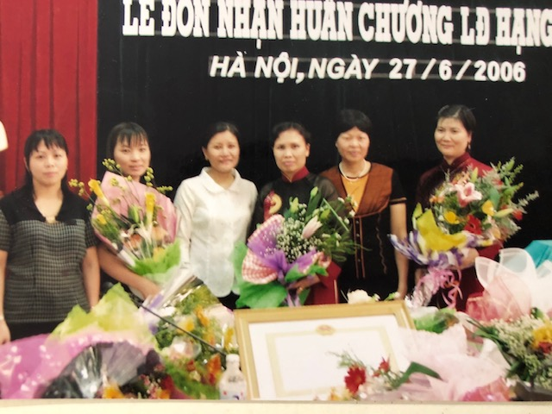
Cô Nguyễn Thị Bình trong lễ đón nhận Huân chương lao động hạng ba
(Nguồn: Ban Quản lý đào tạo cung cấp)
Khi viết những dòng này, trong tôi trào dâng một cảm xúc khó tả. Bởi một điều thật đặc biệt, người mà tôi nhắc đến ở bài viết này không chỉ là đồng nghiệp của tôi trong công việc, là người thầy của tôi trong cuộc sống mà đó chính là người đã sinh thành ra tôi. Tự viết về MẸ có lẽ sẽ được cho là không khách quan và trên thực tế, Học viện có rất nhiều tấm gương Đảng viên tiêu biểu mà tôi nể phục (như Cô Nguyễn Thị Mùi - Nguyên Phó giám đốc Học viện Tài chính, thầy Nguyễn Việt Cường - Nguyên Trưởng Ban Khảo thí và Quản lý chất lượng…). Nhưng trong mắt tôi, mẹ là tấm gương Đảng viên mẫu mực không chỉ để tôi có thể học hỏi mà còn làm tôi tự hào. Tôi đã học được từ mẹ rất nhiều điều kể cả trong công việc và cuộc sống.
Với tất cả sự nể phục, kính trọng mà tôi cảm nhận được từ những người đồng nghiệp đã trực tiếp làm việc với mẹ; với sự trân trọng, yêu thương và tự hào của một người con, tôi muốn dành tình cảm này cho mẹ thay một lời tri ân, thay cho những điều tôi chưa bao giờ thổ lộ.
Xin kết thúc bài dự thi bằng những vần thơ tặng MẸ - NGƯỜI ĐẢNG VIÊN MẪU MỰC TRONG TÔI.
Tuổi mười bẩy căng tràn sức sống  Mẹ lên đường gìn giữ non sông  Là Đảng viên khi sức trẻ xuân hồng  Mẹ cống hiến hết mình cho Tổ quốc.  Trở về trường khi chiến tranh kết thúc  Mẹ miệt mài với công việc được giao  Chẳng có khó khăn hay thử thách nào  Có thể khiến mẹ lung lay, chùn bước.  Cuộc sống gian nan, mẹ từng xuôi ngược  Nhưng vẫn luôn mẫu mực, vững vàng  Giữ tâm sáng. Rèn trí, đức vẹn toàn  Bao dung, độ lượng chẳng màng thiệt hơn. | Tiếp bước mẹ, con vững niềm tin  Nguyện theo lý tưởng Đảng mình dựng xây  Dẫu cho sóng gió vơi đầy  Mãi là người sống thẳng ngay với người.  Ngày hôm nay trước thềm đại hội  Con tự hào về mẹ lắm, mẹ ơi!  Dẫu trưởng thành, với con vẫn vậy thôi  Mẹ là gương sáng, suốt đời con theo!  Hà Nội, tháng 4/2020

Một số hình ảnh trong thời gian cô công tác tại Học viện

